Структура волокон поли-бис-трифторэтоксифосфазена

Использование полимеров в виде волокон позволяет решать самые различные задачи создания профильных композиционных материалов. Поли-бис-трифторэтоксифосфазен (ПФ) является многоцелевым полимером, применяемым в ряде случаев в виде волокон и тканей. Поскольку свойства волокнистых материалов в значительной мере определяются особенностями их структурной организации, очевидна необходимость исследования структуры ПФ в зависимости от степени ориентации, достигаемой при холодной вытяжке и термовытяжке.
В связи с этим основная задача настоящей работы - изучение особенностей структуры волокон, полученных из раствора высокомолекулярного ПФ, в зависимости от условий вытяжки и термообработки.
В зависимости от величины молекулярной массы и условий получения материала ПФ может кристаллизоваться с образованием трех разновидностей кристаллических решеток - α, β, γ [3, 4]. Показано, что α-и γ-фазы - орторомбического типа с двумя и четырьмя мономерными звеньями на элементарную ячейку соответственно, α - модификация - моноклинная, характерная только для кристаллов низкомолекулярного ПФ. В области 343-520 К ПФ находится в состоянии мезофазы.
Рентгенограммы в широких углах дифракции образца 1 (таблица) свидетельствуют о частично кристаллической природе полимерной пленки, получаемой методом полива из раствора. Анализ дифракционных данных показал, что ПФ в этом случае кристаллизуется в неравновесной α-решетке. Процесс протекает, по-видимому, минуя предварительную стадию возникновения мезофазы, в отличие от кристаллизации полимера из расплава с образованием γ-фазы. В первом случае получаются относительно небольшие кристаллиты с α - орторомбической упаковкой цепей, находящихся, согласно работам [3, 4], в складчатой конформации. Температура перехода α-фазы в мезоморфное состояние оказывается на ~20К ниже по сравнению с соответствующей температурой равновесной γ - модификации.
Преимущественная ориентация макромолекул в пленках ПФ отсутствует. Оценка размеров кристаллических образований но полуширинам дифракционных линий дает величину 15-20 им. Согласно данным работы [5], такой полимер обладает сферолитной надмолекулярной организацией.
Определение степени кристалличности затруднительно из-за невозможности разделения рассеяния от аморфной и кристаллической составляющих. Вероятно, полуширина профиля аморфного гало относительно невелика и экранируется кристаллическими рефлексами. Плотность кристаллической упаковки α-фазы, определяемая по кристаллографическим данным при 293 К, равна 1780 кг/м³, т.е. несколько выше, чем для у-модификацин (1732 кг/м³), что естественно для системы с вдвое меньшей элементарной ячейкой. Однако из-за низкой степени кристалличности неравновесной γ-решетки валовая плотность образцов в одном и в другом случаях приблизительно одинакова и составляет, согласно работам [3, 4], 1715 кг/м³.
Волокно ПФ, сформованное из раствора без пластификационной вытяжки (образец 2), обладает слабыми признаками анизотропии, что указывает на начальную стадию молекулярной ориентации. Одноосное растяжение такого образца при 293 К приводит к появлению аксиальной текстуры (образец 3), (рис.1, а и рис.2, дифрактограммы 1).
Следует отметить, что после вытяжки при 293 К (рис.1, а) не весь полимер становится ориентированным. Дуги рефлексов текстуриронанного материала накладываются на дифракционные кольца изотропного поликристалла, причем доля того и другого примерно одинакова и равна ~50%. При этом степень ориентации довольно высока; азимутальная полуширина рефлексов составляет величину ~7,5°.
На рис.3, а показана эволюция изменения экваториальных картин рассеяния α-фазы ПФ (образец 3) при нагревании в изометрических условиях. Переход в мезоморфное состояние, согласно этим данным, происходит при 343 К.
Рентгенограммы мезоморфного состояния ПФ характеризуются наличием очень интенсивного первого максимума и трех значительно более слабых рефлексов на экваторе и сильными, по широкими рефлексами первой слоевой линии (рис.1,). Подобный характер дифракционных картин типичен для случая мезоморфного состояния, описанного в частности, для полидиэтилсилоксана [0] и ПЭ [7].

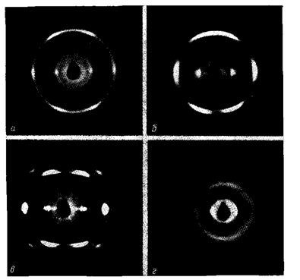
Рис.1. Фоторентгенограммы различных структурных форм ПФ: а - а-фаза (образец 3); б - (-фаза (образец 4); в - (-фаза (образец 8); г - мезофаза, 373 К

Нам удалось установить [9-11], что структура мезофазы ПФ характеризуется одномерной слоевой упаковкой с различными уровнями упорядоченности вдоль каждого из трех измерений. Верхняя точка существования мезоморфного состояния ПФ составляет 525 К. Поперечные размеры областей когерентного рассеяния превышают 60 нм, причем, следует подчеркнуть, что рентгеновским методом определяется нижний предел среднего значения. При переходе в мезофазу существенно возрастает разориентация макромолекул. Азимутальная полуширина рефлексов увеличилась с 7,5 до ~20°, что связано с частичной потерей ориентационного порядка на уровне сегментов цепей при конформационном разупорядочении. Следует также отметить, что волокно, плотно намотанное на рамке (изометрические условия), после отжига выше точки перехода оказалось заметно провисшим.
Отжиг выше температуры перехода в мезоморфное состояние с последующим охлаждением приводит к образованию α-кристаллической модификации ПФ. На рис.1,6 и 2, а, б (дифрактограммы 2) представлены соответствующие рентгенограммы образца 4. Обращает на себя внимание заметное изменение степени ориентации после термообработки. Азимутальная полуширина рефлексов составляет 17,5°, что близко соответствующему значению в мезоморфном состоянии.
Естественно предположить, что сильное взаимодействие боковых групп с тремя атомами фтора на концах способствует разворачиванию цепей ПФ и при достаточно высоких температурах может привести к переходу складчатой конформации макромолекул к более выпрямленной, что, па наш взгляд, и наблюдается при переходе в мезофазу. Аналогичное предположение на основании анализа морфологических данных высказано в работе [5].

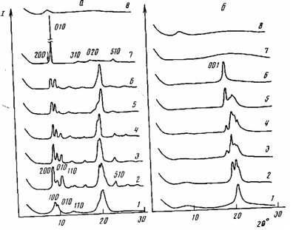
Рис.2. Экваториальные (") и меридиональные (б) дифрактограммы волокон ПФ, отожженных при различных температурах.1 - α-фаза, 2-0 - β-фаза, 7 - мезофаза, # - изотропный расплав. Дифрактограммы получены при 293 (2-6), 373 (7) и 525 К (8)
Изменение картины рассеяния α-фазы ПФ при повторном нагревании иллюстрирует рис.3,6. До 343 К интенсивность первых трех рефлексов несколько увеличивается, что характерно для процесса отжига. В диапазоне 343-360 К интенсивность рефлекса (НО) уменьшается, тогда как высота первых двух пиков продолжает расти. Возможно, такое перераспределение интенсивности свидетельствует о возникновении текстуры в образце при нагревании в изометрических условиях. Наконец, в узкой области температур (360-365 К) начинает резко увеличиваться интенсивность первого рефлекса и уменьшаться высота второго. В этом температурном интервале наблюдается сосуществование кристаллических и мезоморфной компонент, что согласуется с данными работы [12].
Интенсивность основного максимума мезофазы более чем на порядок превышает интенсивность экваториальных рефлексов кристаллических модификаций (рис.3). Средний размер упорядоченных областей при переходе в мезофазу увеличивается по меньшей мере в 3 раза. Зависит от температуры для различных структурных форм ПФ (рис.4) свидетельствуют о резкой "перекачке" интенсивности рассеяния в область относительно небольших дифракционных углов (7-12°) при переходе кристаллических модификаций в мезофазу. Этот процесс продолжается при дальнейшем нагревании ПФ в мезоморфном состоянии вплоть до точки изотропизации.

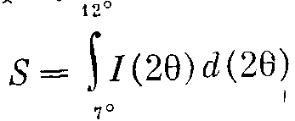

Анализ результатов исследования методами ЯМР и ДСК [13, 14] позволил авторам предположить, что ПФ в состоянии мезофазы двухфазен-аморфная и мезоморфная компоненты находятся в метастабильном равновесии. Однако, на наш взгляд, не исключена и другая возможность: полимер в мезоморфном состоянии представляет собой однофазную систему, но структура его мезофазы такова [9-11], что он проявляет одновременно свойства кристалла (прекрасная межслоевая упорядоченность) и аморфного вещества (плохая внутрислоевая упаковка). В данном случае понятие, аналогичное такой характеристике, как степень кристалличности, для мезофаз подобного типа в традиционном понимании теряет смысл.

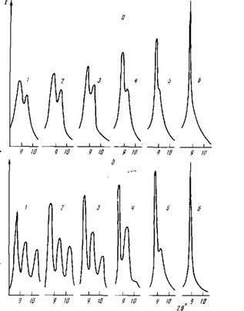
Рис.3. Изменение картин рассеяния кристаллических модификаций ПФ при нагревании а: а-фаза, (100) и (010) рефлексы (7 - 293, 2-313, 3-323, 4 - 333,,5 - 338, 6 - 343 К); б: (-фаза, (200), (010) и (НО) рефлексы (1 - 293, 2 - 343, 3 - 348, 4 - 360, 5 - 363, 6 - 365 К)

При переходе в мезофазу происходит спонтанное распрямление цепей. В точке перехода процесс упорядочения на выпрямленных цепях как на зародышах, вовлекает практически весь полимерный материал в структурную перестройку с образованием доменной, однофазной, мезоморфной структуры. Причиной увеличения размеров упорядоченных областей при дальнейшем нагревании является перераспределение границ доменов, образованных статистическими дефектами в результате миграции дефектов. Аналогичные явления наблюдались, в частности, для мезофазы 11ТФЭ [15].
Увеличение площади основного рефлекса мезофазы на кривой рассеяния при нагревании (рис.4) указывает прежде всего на активное совершенствование межслоевой упорядоченности (при сохранении лишь ближнего порядка в пределах слоев), а также на увеличение протяженности действия одномерного дальнего порядка в системе, т.е. на рост размеров доменов. Иными словами, дефектность системы в целом при нагревании от точки перехода в мезоморфное состояние до области, предшествующей изотропизации, понижается.
О том, что система выше точки перехода в мезофазу однофазна, свидетельствует также анализ температурной зависимости размеров областей когерентного рассеяния [11]. При нагревании в первом цикле вплоть до температур, близких к точке изотропизации, поперечный размер упорядоченных областей мезофазы увеличивается, а при охлаждении в пределах ошибки измерения не изменяется. В отличие от ПФ для большинства гибкоцепных полимеров [15] при охлаждении в первом цикле этот параметр продолжает расти, что указывает на существование при максимальной температуре отжига аморфного расплава, упорядочение которого при охлаждении вызывает дополнительное увеличение размеров

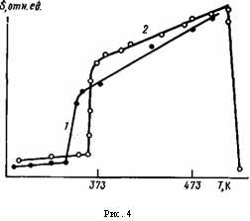
Рис.4. Зависимость величины S экваториального рассеяния ПФ от температуры при нагревании а - {1) и f - (2) кристаллических модификаций ПФ.
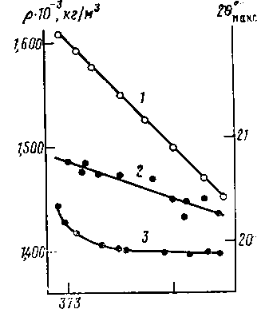
Рис.5. Зависимость плотности (i) и положений экваториального (2) и меридионального (3) диффузных рефлексов ПФ от температуры кристаллитов.

Тот факт, что для ПФ подобный эффект не наблюдается, свидетельствует об отсутствии в данном полимере изотропной фазы. Сосуществование мезофазы и изотропного расплава, на наш взгляд, возможно лишь в температурной области, непосредственно предшествующей изотропизации ПФ.
Кристаллизация мезофазы при охлаждении протекает по механизму случайного зародышеобразования, что приводит к распаду крупных областей упорядочения на относительно мелкие кристаллиты с поперечными размерами порядка 25 им. При этом разориентация образующихся кристаллитов может соответствовать степени орпептационного разброса сегментов конформационно разупорядоченных цепей в мезофазе, что и наблюдается в действительности.
Характерно также, что доля изотропной поликристаллической компоненты после термообработки заметно снизилась (рис.1,6). Теперь уже около 90% кристаллитов ПФ преимущественно ориентированы осмо "с" вдоль направления растяжения, хотя, как отмечалось ранее, их ориентация ниже, чем в исходном образце.
Конечное состояние образца после охлаждения определяется максимальной температурой отжига в цикле. На рис.2 показаны изменения экваториальных и меридиональных дифрактограмм после отжига при различных температурах. На экваториальных дифрактограммах с увеличением температуры отжига происходит некоторое перераспределение интенсивности рефлексов (при общем сохранении числа рефлексов, отвечающих γ-решетке), свидетельствующее о совершенствовании структуры кристаллов ПФ. Особенно отчетливо влияние обжига сказывается па картинах меридионального рассеяния, где начиная с 433 К разрешается рефлекс (001). Оценка продольных размеров кристаллитов по полуширине указанного максимума дает минимальное значение величины ~70 им. Это прямое подтверждение наличия кристаллов с выпрямленными цепями в подобной системе.
Естественно попытаться оценить большой период ПФ в различных температурных областях. Однако, как оказалось, рассеяние в малых-углах носит диффузный характер. Дискретный максимум в малых углах па дифракционной картине всех трех структурных форм ПФ отсутствует, что согласуется с результатами работы [16]. По-видимому, значение большого периода в данной системе лежит за пределом разрешения используемой! аппаратуры.
Образцы 5-8 различаются температурами, при которых была проведена дополнительная термовытяжка с целью максимального увеличения степени ориентации волокон. Фоторентгенограммы этих образцов качественно идентичны (типичный снимок приведен на рис.1, в). При этом, однако, доля ориентированного материала оказывается существенно разной: лишь половина кристаллитов ПФ преимущественно ориентирована вдоль оси растяжения в первом случае и около 100% - во втором.
Анализ рентгеновских данных показывает, что рассеяние от аморфной компоненты на фоторентгенограммах высокоориентированных образцов после кристаллизации из мезоморфного состояния выявить не удается. Доля ориентированного полимера, степень ориентации и степень кристалличности максимальны для образца 8.
Картину рассеяния ПФ условно можно разделить на две основные области (рис.2). Диапазон дифракционных углов 7-10° соответствует интерференции на макромолекулярных остовах, интервал 15-25° отвечает главным образом внутримолекулярной периодичности, а также рассеянию на боковых группах. В качестве иллюстрации для температурной области существования мезофазы на рис.5 представлены зависимости положений диффузных максимумов широкоугловой дифракционной области (15-25°) на экваторе и меридиане рентгенограммы. Различие положений диффузного максимума в этих двух случаях, возможно, свидетельствует о перекрывании бокового обрамления соседних макромолекул. Здесь же приведены величины плотности, рассчитанные по кристаллографическим данным, для температурных областей существования мезофазы и изотропного расплава. Точка изотропизации характеризуется скачком на каждой из трех зависимостей рис.5.
Можно констатировать, что структура одноосно-ориентированных волокон ПФ после отжига выше точки перехода в мезофазу претерпевает радикальные изменения. Меняется тип упаковки - неравновесная α-фаза переходит в термодинамически стабильную f-орторомбическую форму. Кон-формация макромолекул при этом меняется от складчатой, характерной для материала со сферолитной морфологией, к распрямленной, свойственной кристаллам с выпрямленными цепями. Предельная степень ориентации таких волокон может быть достигнута при одноосном растяжении как ниже точки перехода в мезофазу, так и в мезоморфном состоянии в непосредственной близости от температуры изотропизации, однако их дефектность будет различной.

Список литературы

- Виноградова С.В., Тур Д.Р., Миносьянц И.И., Лепендина О.Л., Ларина Н.И., Коршак В.В. // Acta Polymerica. 1982. В.33. № 10. S.598.
- Тур Д.Р., Коршак В.В., Виноградова С.В., Тимофеева Г.И., Гогуадзе Ц.А., Алиханова Н.О., Тарасов А.И., Дубовицкий В.О. // Поликонденсационные процессы-85. София. 1986. С.152.
- Kojima М. Magill I. // Polymer. 1985. V.26. № 13. P. 1971.
- Kojima M., Magill J. H. I/ Makromolek. Chem. 1985. B.186. № 3. S.649.
- Magill J. H., Petermann J., Rieck U. // Colloid and Polymer Sci. 1986. V.264, № 7. P.570.
- Цванкин Д.Я., Папков В. С, Жуков В.П., Годовский Ю.К., Свистунов В. С, Жданов A. A.111. Polymer Sci. Polymer Chem. Ed. 1985. V.23. № 7. P.1043.
- Попов В.П., Антипов Е.М., Купцов С.А., Кузьмин Н.Н., Безрук Л.П., Френкель С.Я. II Acta Polymerica. 1985. В.36. № 3. S.13.
- Wunderlich В., Crebowicz /. // Advances Polymer Sci. 1984. V.60/61. P.2.
- Платэ H.А., Куличихин В.Г., Антипов Е.М., Тур Д.Р. // Makromolek. Chem. 1988. В.189. № 6. S.1447.
- Антипов Е.М., Купцов С.А., Куличихин В.Г., Тур Д.Р., Плато П. A. // Makromolek. Chem. Macromolec. Symp. 1989. V.26. P.69.
- И. Антипов E.M., Куличихин В.Г., Борисенкова Е.К., Тур Д.Р., Платэ Н.А. Высокомолек. соед. А. 1989. Т.31. № И.С.

